META INFORMATION

タイトル （31文字）
GEO Watcher｜GEO・LLMO対策モニタリングツール

ディスクリプション （77文字）
GEO Watcherは、主要AIにおける自社・競合の言及や露出の変化を毎日計測するGEO・LLMO対策のモニタリングツール。必要な時だけ専門支援も可能

キーワード （10個）
KW | 検索Vol
llmo | 12,100
aeo | 4,400
aio | 12,100
geo対策 | 1,300
aeo対策 | 720
llmo対策 | 3,600
ai検索対策 | 480
ai可視性 | 10
ChatGPT 対策 | 20
ai引用 | 70

キーワード出現率
KW | 出現回数 | 出現率
GEO | 32 | 0.14%
LLMO | 14 | 0.06%

1.

ラベル：企業のマーケティング・ブランド担当者向け

主要AIでの自社・競合の動向を、毎日モニタリング。

GEO・LLMO対策は、月額コンサルなしで、これひとつ。

サブコピー
GEO Watcherは、主要AIにおける自社・競合の言及、引用、露出の変化を毎日計測するGEO・LLMO対策のモニタリングツールです。
AIごとの比較から施策後の効果確認まで、GEO・LLMO対策に必要なデータをひとつの画面に集約。料金体系は3つのプランを用意。プロの専門支援が必要な時だけ、月額縛りのない「スポットサポート」を利用できます。
主要７AIに対応｜毎日計測｜競合20社まで比較｜データ1年保存
JMA（日本マーケティング協会）ロゴ追加

CTA：GEO Watcherについて問い合わせる
- 入力項目：会社名／お名前／電話番号／メールアドレス／お問い合わせ種別（プルダウン）
  - プルダウン項目：デモ／カスタムプランに関する相談／スポットサポート
- チェック項目：プライバシーポリシー同意
- 「送信」ボタン

2.

測り、知り、設計し、直し、確かめる。

GEO・LLMO対策を、自社で回せる環境へ。

リード文
GEO Watcherは、AI検索上の露出状況を確認するだけのツールではありません。
自社・競合の現在地を把握し、改善点を見つけ、施策後の変化を確かめます。GEO・LLMO対策に必要な一連の流れを、自社で継続的に回せます。
日々の計測と分析はツールで進め、専門的な判断に迷ったときだけ、スポットサポートを利用できます。

GEO・LLMO改善の5ステップ

1. 測る
まず、AI検索上の現在地を把握
ブランド名やWebサイトを登録すると、AI検索上での言及や引用の計測を開始できます。
プロンプトは自動で生成されるため、専門的な設定をしなくても始められます。

2. 知る
自社と競合の違いを把握
AIごとの言及率、回答内容、引用URLを確認し、自社がどのように扱われているかを把握します。
競合と比較することで、強みと弱みが見えてきます。

3. 設計する
次に取り組むべきテーマを明確に
競合は表示されているのに、自社は表示されていない質問を確認します。
優先して改善すべきテーマやコンテンツを絞り込めます。

4. 改善する
サイトやコンテンツを見直す
引用されている競合ページや情報源を参考に、自社サイトやコンテンツを改善します。
何を直すべきか迷う場合は、コンテンツ改善のスポットサポートも利用できます。

5. 確かめる
施策後の変化を毎日追う
改善後に、言及率や引用状況がどう変わったかを確認します。
施策前後を比較しながら、次の改善につなげます。

3. 主要機能

AI検索上の自社・競合を、4つの視点で把握。

リード文
GEO Watcherでは、自社ブランドがAIにどれだけ言及されているかだけでなく、競合との違い、質問ごとの変化、AIが参照したページまでまとめて確認できます。
※操作画面のデモを配置
STEP 1 / 5

ダッシュボード概要
ログイン直後の画面で、AI可視性とシェア・オブ・ボイスなどのデータをひと目で確認できます。
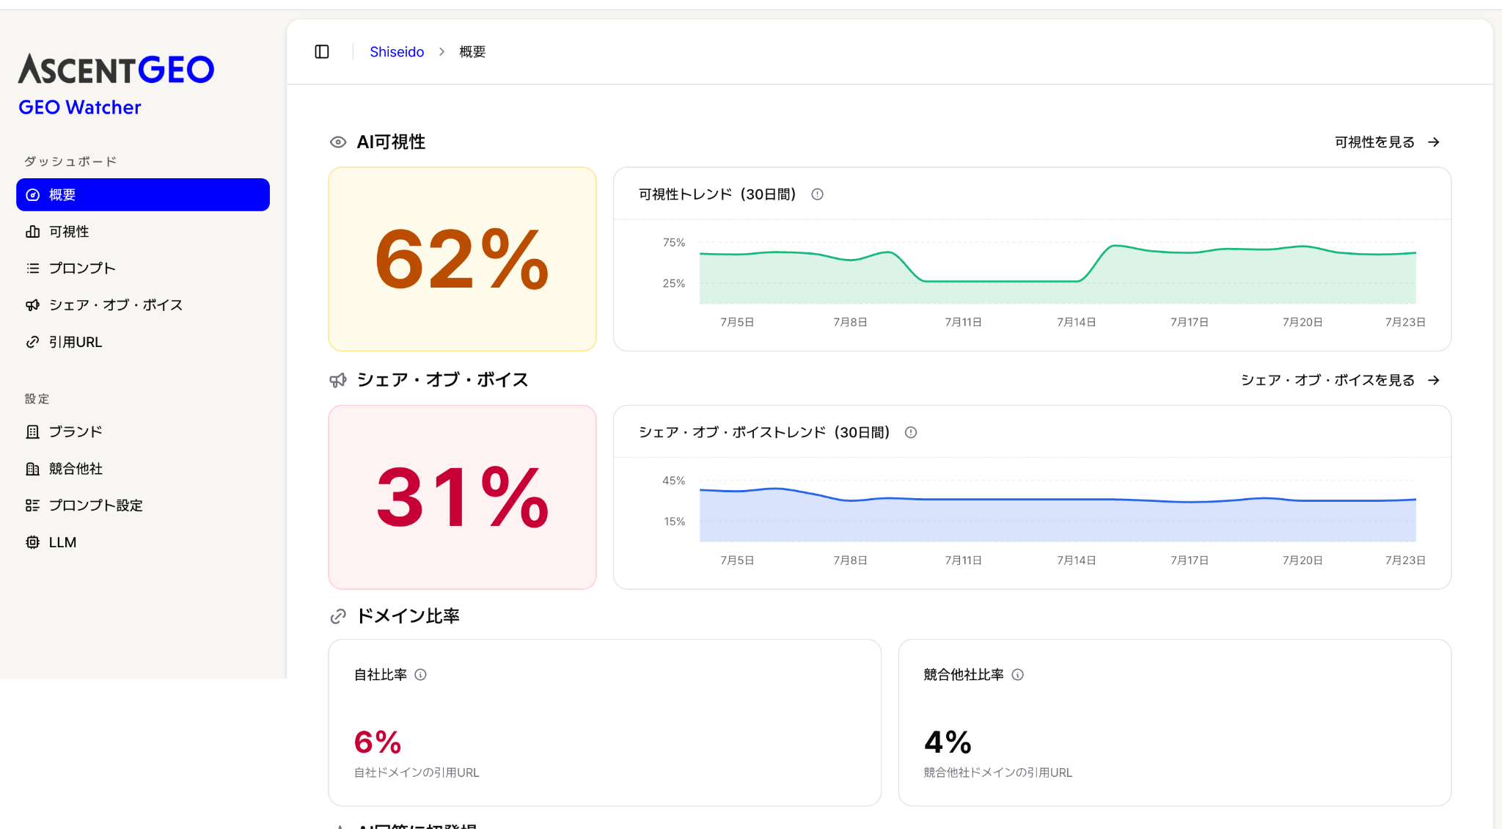

STEP 2 / 5

AI可視性：複数のAIで、自社の露出状況をひと目で確認

主要なAIエンジンの回答内で、自社や競合がどれだけ言及されているかを一覧で確認できます。AIモデル別、タグ別に絞り込めるため、どのAIで露出が多く、どこで不足しているのかを正確に把握できます。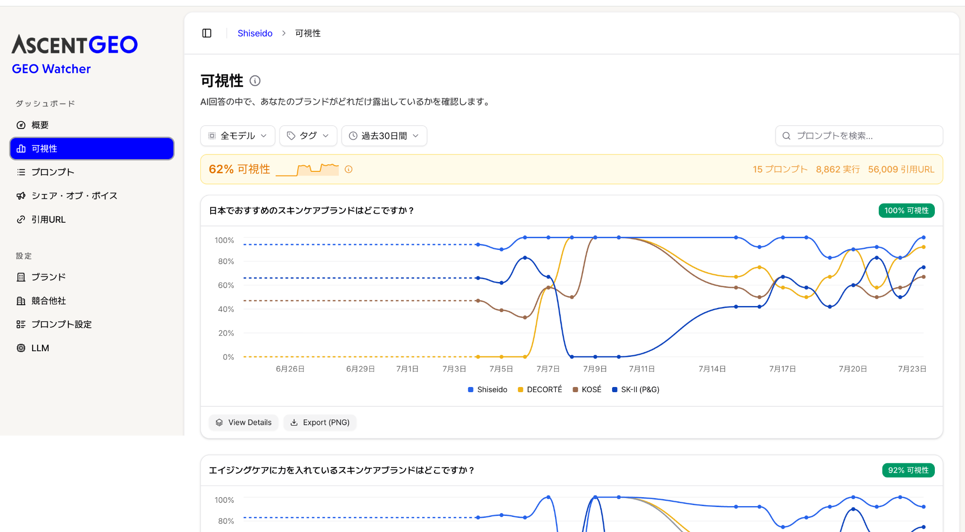

STEP 3 / 5

プロンプトモニタリング：注目したい質問の変化を、継続的に追跡

登録したプロンプトごとに、ブランドの言及率、引用URL、実際のAI回答文を継続的に記録します。「以前は自社が表示されていたのに、今は競合が表示されている」といった変化にも、いち早く気づけます。

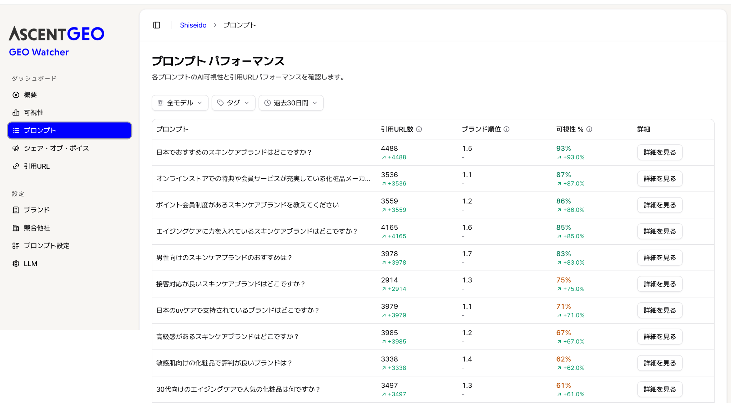

STEP 4 / 5

シェア・オブ・ボイス：競合と比べて、自社がどれだけ言及されているかを比較

各AIエンジンにおいて、自社と競合がどのくらいの割合で言及されているかを比較できます。ブランドごとの言及率などを確認することで、業界内での現在地が分かります。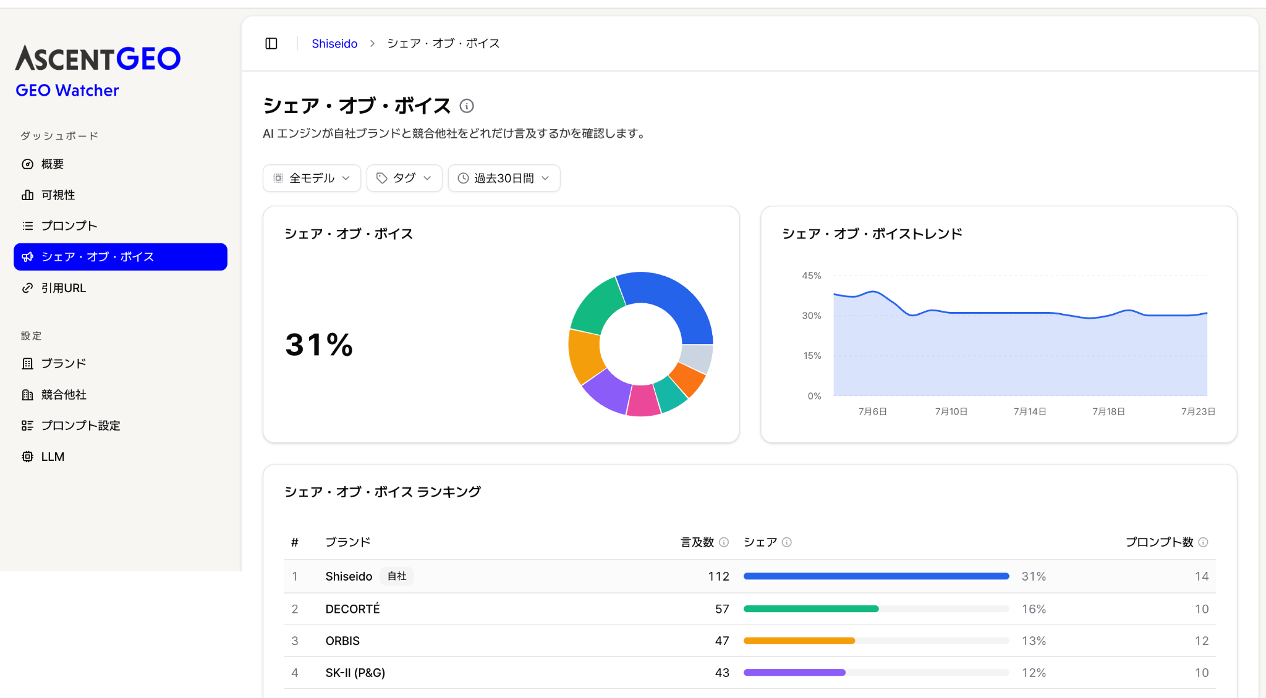

STEP 5 / 5

引用URL分析：AIが、どのページを根拠にしているかを特定
AIが回答を生成する際に参照・引用したURLやドメインを確認できます。自社サイトのどのページが引用されているか、競合のどのコンテンツが選ばれているかを把握できます。また、どのチャンネルの情報源が引用されやすいかも確認できます。

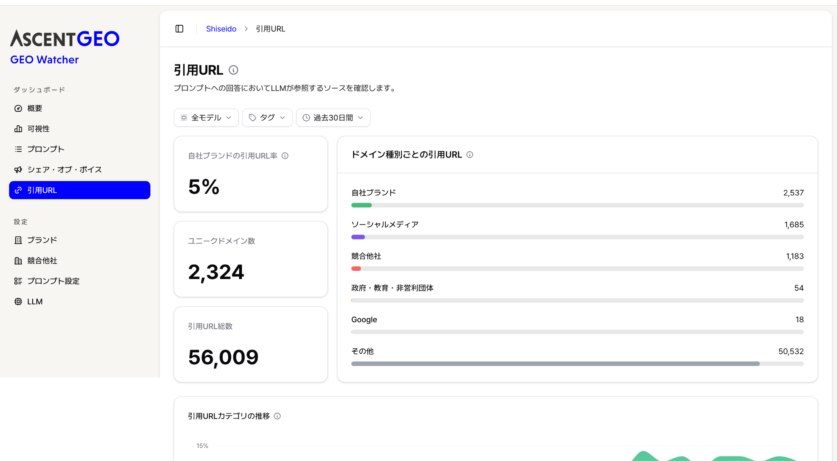

① AI可視性：複数のAIで、自社の露出状況をひと目で確認
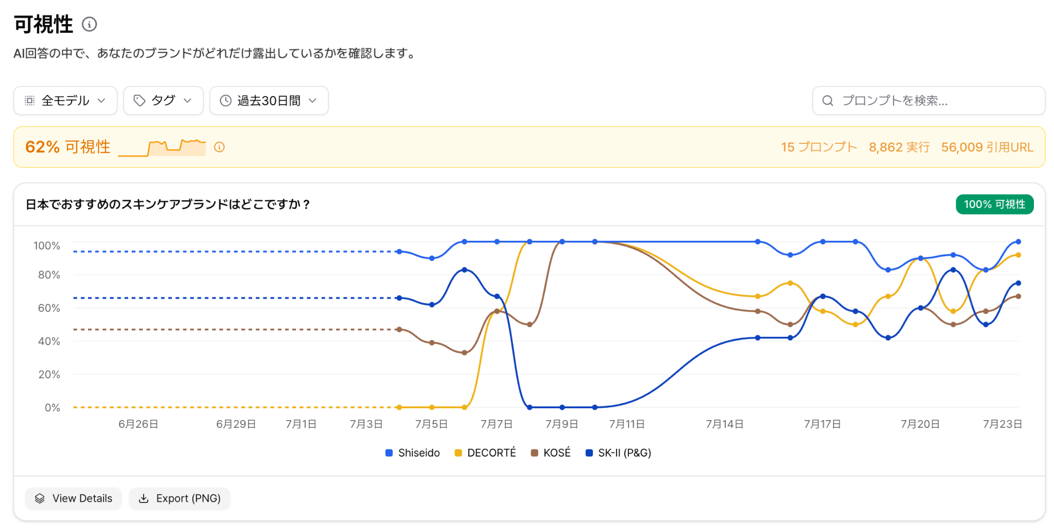
主要なAIエンジンの回答内で、自社や競合がどれだけ言及されているかを一覧で確認できます。
プロンプト別、AIモデル別に絞り込めるため、どのAIで露出が多く、どこで不足しているのかを正確に把握できます。

② プロンプトモニタリング：注目したい質問の変化を、継続的に追跡

登録したプロンプトごとに、ブランドの言及率、引用URL、実際のAI回答文を継続的に記録します。
「以前は自社が表示されていたのに、今は競合が表示されている」といった変化にも、いち早く気づけます。

③ シェア・オブ・ボイス：競合と比べて、自社がどれだけ言及されているかを比較
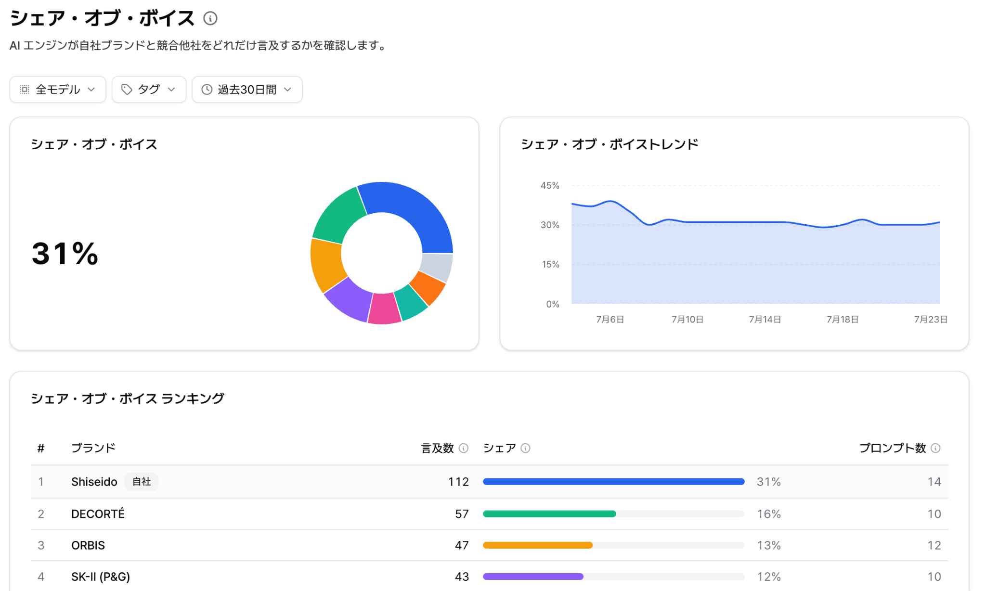
各AIエンジンにおいて、自社と競合がどのくらいの割合で言及されているかを比較できます。
ブランドごとの言及順位や、プロンプト別・AIモデル別のシェアを確認することで、業界内での現在地が分かります。

④ 引用URL分析：AIが、どのページを根拠にしているかを特定
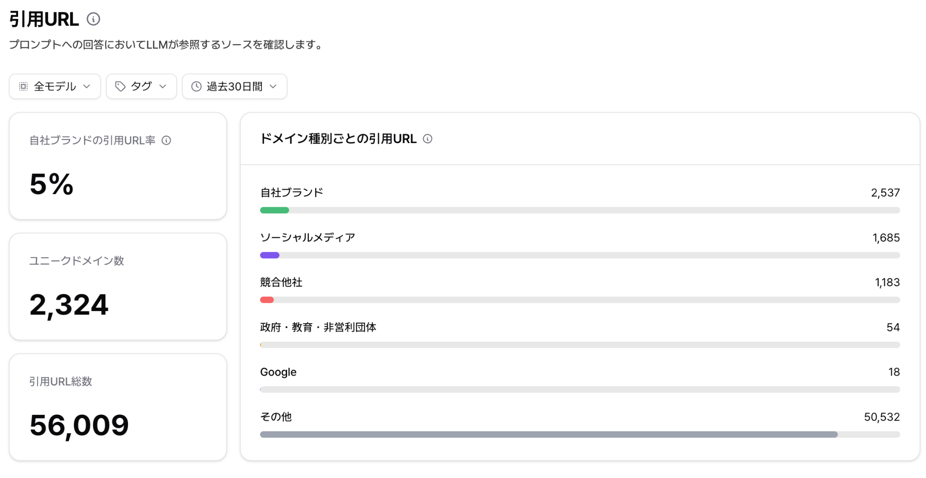
AIが回答を生成する際に参照・引用したURLやドメインを確認できます。
自社サイトのどのページが引用されているか、競合のどのコンテンツが選ばれているかを把握し、改善すべきページやテーマの発見につなげられます。
また、公式サイト、メディア、SNSなど、どの種類の情報源が引用されやすいかも確認できます。

4. 選ばれる理由

AI検索上の変化を、広く、毎日、長く追える。
AI検索対策で大切なのは、1回の結果を見ることではありません。
複数のAIを横断し、自社と競合を比べながら、日々の変化を継続して追うこと。
GEO Watcherなら、改善施策の効果を、的確に・迷わず判断できます。

国内最大、7つの主要AIモデルをカバー
一つのAIだけでは分からない、ブランドの現在地を把握。
ChatGPT、Gemini、Perplexity、Google AI Overviews、AI Mode、Copilotの主要6AIに標準対応。（Claudeはオプションで追加できます）
AIごとに異なる自社・競合の言及や引用状況を、まとめて確認できます。

週数回では見えにくい変化まで、毎日追跡。
施策の効果を、点ではなく流れで判断。
AIの回答や引用元は日々変わるため、計測間隔が空くほど、その変化がいつ起きたのかを捉えにくくなります。
GEO Watcherは毎日自動で計測し、プロンプトの実行条件も調整可能。改善後の反応を早い段階で捉え、次の判断につなげられます。

最大20社の競合と比較
自社だけでは分からない、業界内での立ち位置を可視化。
最大20社の競合ブランドを登録できます。
自社と競合の露出、言及、引用状況を比較し、差が広がっているのか、縮まっているのかを継続的に把握できます。

過去365日分のデータを保存
季節変動も、施策の積み重ねも、1年単位で確認。
AI検索上の言及や引用は、季節要因やキャンペーン、コンテンツ更新によって変化します。
過去365日分の計測データを保存することで、短期的な増減だけでなく、改善前後の違いや施策を積み重ねた結果を時系列で確認できます。

データを、報告や共有にそのまま活用
分析結果を、社内で使える資料に。
計測結果はCSVでダウンロードできるほか、グラフや分析画面を画像として保存できます。
社内報告や定例会議、施策前後の比較資料にも、そのまま活用できます。

ブランド名とURLから、プロンプトを自動生成
何を計測するか迷わず、そのままスタート。
ブランド名とWebサイトのURLを登録するだけで、AI検索上の状況を確認するためのプロンプトを自動で生成します。
専門的な設定は不要で、生成後のプロンプトは目的に合わせて自由に編集できます。

5. 料金プラン

料金も、使える範囲も、最初から明確に。

リード文
GEO Watcherは、プランごとの料金と利用範囲を公開しています。
基本機能を使うためのイニシャルコストや、別途月額コンサルを契約したりする必要はありません。計測するプロンプト数や、管理するプロジェクト数に合わせてプランを選べます。

LIGHT：まず、自社ブランドの現在地を把握したい方に

月額29,800円（年間払いの場合、27,５00円/月）
- プロンプト：20件
- プロジェクト：1件
- 主要6AIに対応
- 毎日自動計測
- 競合比較：最大20社
- 過去365日分のデータ保存
- CSV・画像ダウンロード

STANDARD：GEO対策の改善サイクルを、本格的に回したい方に

月額39,800円（年間払いの場合、３６,５00円/月）
おすすめプラン
- プロンプト：50件
- プロジェクト：1件
- 主要6AIに対応
- 毎日自動計測
- 競合比較：最大20社
- 過去365日分のデータ保存
- CSV・画像ダウンロード

ADVANCED：複数ブランドや複数サイトを、まとめて管理したい方に

月額79,800円（年間払いの場合、７３,５00円/月）
- プロンプト：100件
- プロジェクト：2件
- 主要6AIに対応
- 毎日自動計測
- 競合比較：最大20社
- 過去365日分のデータ保存
- CSV・画像ダウンロード

主要６AIの計測、毎日更新、競合比較、365日保存は、すべてのプランで利用できます。
上位プランでなければ主要なAIモデルや毎日計測が使えない、といった設計ではありません。自社の運用規模に合ったプランを、無理なく選べます。

追加オプション・お支払い方法のご相談
Claudeの追加や、各プランの上限を超えるプロンプト数・プロジェクト数をご希望の場合は、利用規模に合わせてご案内します。
請求書払いなど、クレジットカード以外のお支払い方法についてもご相談いただけます。

対応内容
AIモデルの追加：Claudeをオプションで追加できます。
プロンプト数の追加：LIGHT以上のプランを対象に、標準件数を超えるプロンプト数についてご相談いただけます。
プロジェクト数の追加：ADVANCEDを対象に、3件以上のプロジェクト管理についてご相談いただけます。
お支払い方法：クレジットカード決済に加え、請求書払いにも対応します。

CTA：GEO Watcherについて問い合わせる

6. 必要なときだけ使える、スポットサポート（オプション）

月額契約なし。必要な支援だけを、必要なときに。

リード文
GEO Watcherは、日々の計測や分析を自社で進められるツールです。
GEO・LLMO対策で専門的な判断に迷ったときは、計測結果をもとに、次に取り組むべき質問や改善テーマを整理するスポットサポートを利用できます。
この提案支援のベースとなるのが、日本3.5億件を含む15億件超の実検索データです。消費者の検索意図や需要と、現在の言及・引用状況、競合との差を照らし合わせ、優先すべき打ち手を明確にします。
月額契約や自動更新はなく、必要な支援だけをスポットで利用できます。

プロンプト設計サポート

最適なプロンプトを、実際の検索データから設計
ブランド、商品、ターゲットについてヒアリングし、消費者が実際に検索しているテーマをもとに、計測すべき最適なプロンプトを設計します。
単に質問文を作るのではなく、「なぜこの質問を追うのか」まで整理した状態で納品します。
- 価格：30,000〜50,000円 ※設計するプロンプト数に応じて、申し込み前に確定します。
- 期間：5営業日以内
- ヒアリング：30分
- 納品内容：プロンプトの設計・登録、設計意図をまとめた解説資料

こんなときに
- どのプロンプトを登録すべきか分からない
- 自動生成したプロンプトを精緻化したい
- 購買段階に合わせて質問を設計したい

コンテンツ改善診断

どこから直すべきかを、データから整理
AIに引用されている競合ページと自社ページを比較し、改善すべきページと優先順位を整理します。
感覚ではなく、現在の引用状況や競合との差をもとに、GEO・LLMO対策で次に取り組むべき改善の方向性を明確にします。
- 価格：50,000〜100,000円 ※診断するページ数に応じて、申し込み前に確定します。
- 期間：10営業日以内
- ヒアリング：30分
- 納品内容：改善優先度レポート

こんなときに
- 計測結果を見ても、次の施策が決まらない
- 競合との差をコンテンツ改善につなげたい
- 優先して直すページを絞り込みたい

7. 顧客の声

利用者の声

リード文
料金への不安、使いこなせるかという不安、本当に改善につながるのかという疑問。
GEO Watcherを利用した方の声を通じて、導入後の使い方や実感をご紹介します。

EC運営担当者
化粧品・自社EC

月額コンサルではなく、必要な支援だけ頼めました。
「他社のGEO・LLMOツールを検討したときは、最後に月額コンサルを提案されることが多く、導入を見送っていました。
GEO Watcherは、主要な計測機能をツール内で利用でき、苦手だったプロンプト設計だけを、1回単位で依頼できました。
毎月の追加費用が発生しないため、社内でも説明しやすく、導入までスムーズに進められました。」

②広報・マーケティング担当者
地方製造業

ビッグデータの専門企業が開発していることが、導入の決め手でした。
「GEO・LLMO対策はまだ新しい分野なので、ツールの機能だけでなく、どのような会社が開発・運営しているかも重視しました。
GEO Watcherは、検索データやビッグデータを長年扱ってきた企業が開発しているため、計測データの信頼性にも安心感がありました。
複数のAIにおける自社と競合の変化を、継続的に確認できる点も、社内で導入を決める後押しになりました。」

マーケティングマネージャー
BtoB SaaS企業

施策後の変化を、データで説明できるようになりました。
「以前利用していたGEO・LLMOツールは週3回の更新だったため、コンテンツ改善後の変化が、いつAIの回答に反映されたのか判断しづらい状態でした。
GEO Watcherに切り替えてからは、毎日のデータで言及率や引用URLの変化を追えるため、施策後の反応を早い段階で確認できます。
複数のAIの回答原文やグラフもまとめて共有でき、社内報告の根拠として使いやすくなりました。」

8. FAQ（以前作成した案をそのまま）

GEO Watcherのよくあるご質問

①対応しているAIモデルを教えてください。
ChatGPT、Gemini、Perplexity、Google AI Overviews、Google AI Mode、Copilotの主要6AIに標準対応しています。Claudeはオプションで追加できます。

②競合ブランドは何社と比較できますか？
最大20社まで比較可能です。自社ブランドと同じ項目で比較できます。競合ブランド登録数は全プラン共通して最大20社となっております。

③データはどのくらいの期間保存されますか？
過去1年分のデータが保存されます

④プロンプトの内容は変更できますか？
プロンプトの内容はいつでも自由に変更が可能です。

⑤最低契約期間はありますか？
月払いには最低契約期間の縛りはなく、解約金もありません。

⑥導入にはどのくらいの期間がかかりますか？
お支払い完了後、アカウントの発行が終わり次第、すぐにご利用いただけます。

⑦無料トライアル期間はありますか？
現在、無料トライアルは行っておりません。

⑧解約はいつできますか？
月払いの場合は、いつでも解約を申請できます。解約申請後は、当月末をもって契約終了となります。解約金は発生しません。

⑨プロンプトの更新頻度は調整できますか？
現在、更新頻度を調整する機能はございません。どのプランであっても毎日更新となります。

9. クロージングCTA

月額コンサルに頼らず、GEO・LLMO対策を自社の力で。

リード文
AI検索上の現在地も、競合との差も、施策後の変化も、自社で確かめられる環境へ。
GEO Watcherは、毎日の計測と分析をツールで支え、迷った場面だけスポットサポートで補えます。
料金も利用範囲も明確なGEO・LLMO対策を、ここから始めませんか？

CTA：GEO Watcherについて問い合わせる

